TRƯỜNG TIỂU HỌC GIANG BIÊN THAM GIA
LỚP “BỒI DƯỠNG CHÍNH TRỊ HÈ NĂM 2022”
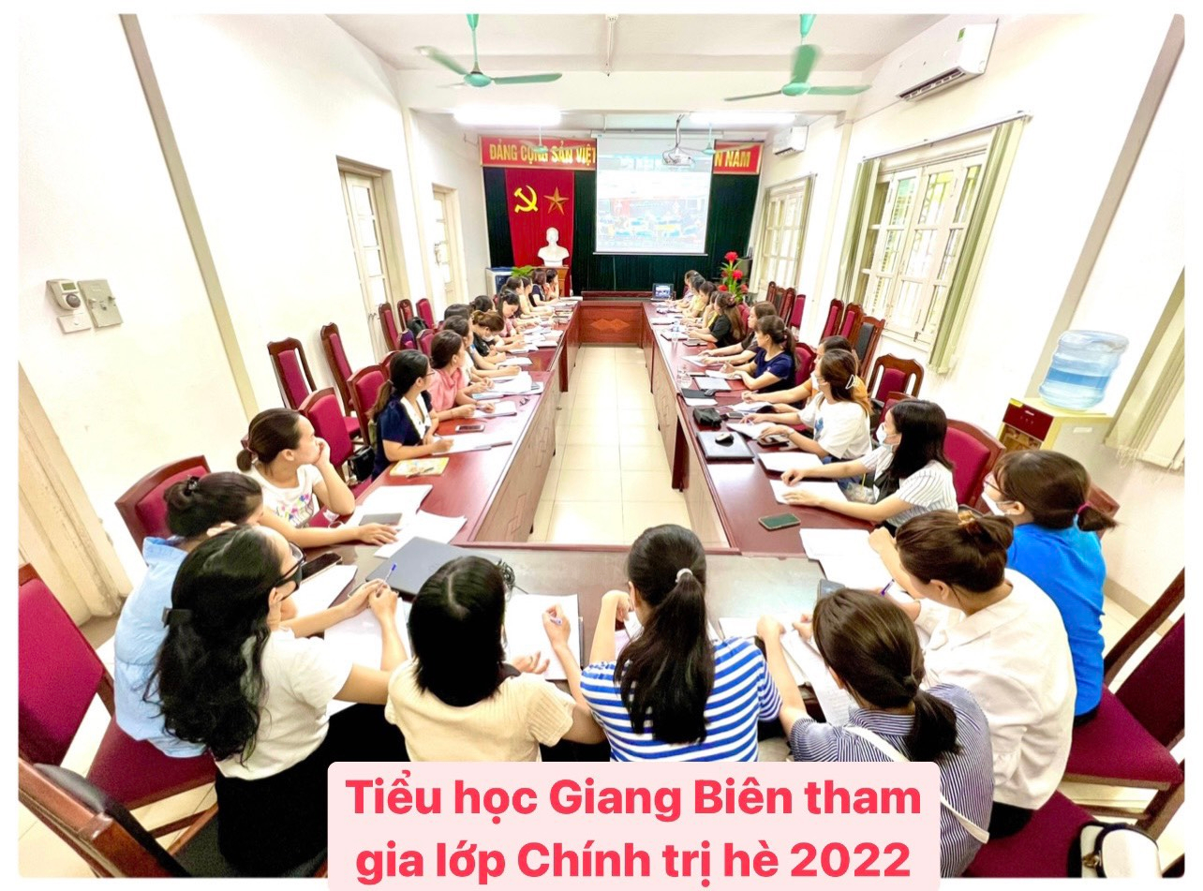
Sáng ngày 10/8/2022, tại Trung tâm Chính trị Quận Long Biên đã tổ chức Hội nghị bồi dưỡng, tập huấn chính trị hè năm 2022 cho đội ngũ cán bộ quản lý giáo dục, giáo viên trên địa bàn quận Long Biên, kết nối trực tuyến tại điểm cầu của trung tâm quận đến các trường học trong địa bàn của quận.
Việc tổ chức bồi dưỡng chính trị hè hằng năm là đợt sinh hoạt chính trị trước thềm năm học mới và có ý nghĩa quan trọng, thiết thực đối với đội ngũ cán bộ lãnh đạo, quản lý ngành giáo dục và đội ngũ giáo viên trên địa bàn quận trong thực hiện nhiệm vụ xây dựng và phát triển giáo dục và đào tạo, góp phần nâng cao trách nhiệm, bản lĩnh, niềm tin và chuẩn mực đạo đức nhà giáo, thực hiện tốt sự nghiệp giáo dục và đào tạo, góp phần hoàn thành tốt mục tiêu, nhiệm vụ trong năm học 2022 - 2023. Thông qua Hội nghị bồi dưỡng chính trị, giúp cho đội ngũ cán bộ lãnh đạo quản lý và giáo viên nắm vững những nội dung cơ bản, những quan điểm mới của Đảng trong các nghị quyết của Đảng, cũng như các vấn đề chuyên môn nghiêp vụ theo kế hoạch, nhiệm vụ năm học 2022 – 2023, nhằm đáp ứng yêu cầu đổi mới căn bản, toàn diện giáo dục và đào tạo. Chính vì vậy, các học viên cần nghiêm túc tiếp thu các nội dung được triển khai, tạo sự chuyển biến tích cực về ý thức, trách nhiệm và vận dụng vào thực tiễn công tác, nhằm nâng cao chất lượng, hiệu quả trong quản lý giáo dục và công tác giảng dạy của giáo viên trong thực hiện nhiệm vụ năm học mới.
Kết thúc Hội nghị bồi dưỡng, các học viên thực hiện việc viết bài thu hoạch theo quy định.
Toàn cảnh Hội nghị
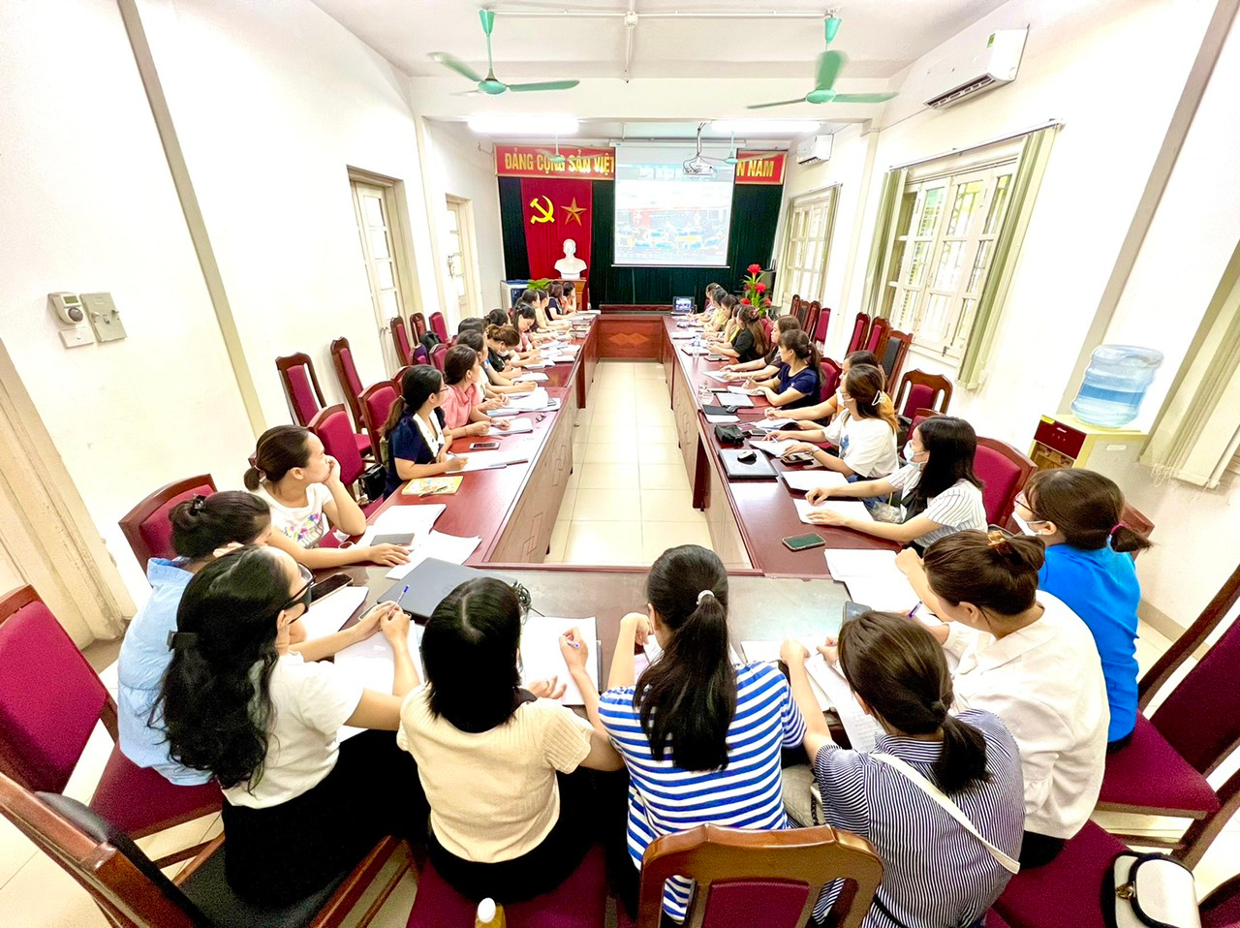
Các đồng chí GV nghiêm túc tham gia lớp tập huấn và viết bài thu hoạch cá nhân

